|  |  |
| --- | --- |
| **SỞ GIÁO DỤC VÀ ĐÀO TẠO TIỀN GIANG**  **TRƯỜNG THPT DƯỠNG ĐIỀM**  **ĐỀ CHÍNH THỨC** | **KỲ KIỂM TRA GIỮA HỌC KÌ I**  **Năm học 2022-2023**  **Môn:** **VẬT LÝ 10**  Thời gian: **45 phút**  *(không kể thời gian giao đề)* |

**I. PHẦN TRẮC NGHIỆM ( 7 ĐIỂM) : Mỗi câu 0,25 điểm**

1. Đối tượng nghiên cứu của Vật lí là gì?

A. Các dạng vận động và tương tác của vật chất.

B. Quy luật tương tác của các dạng năng lượng.

C. Các dạng vận động của vật chất và năng lượng.

D. Quy luật vận động, phát triển của sự vật hiện tượng.

1. Kết luận **sai** về ảnh hưởng của vật lí đến một số lĩnh vực trong đời sống và kĩ thuật

**A.** Vật lí đem lại cho con người những lợi ích tuyệt vời và không gây ra một ảnh hưởng xấu nào.

**B.** Vật lí ảnh hưởng mạnh mẽ và có tác động làm thay đổi mọi lĩnh vực hoạt động của con người.

**C.** Kiến thức vật lí trong các phân ngành được áp dụng kết hợp để tạo ra kết quả tối ưu.

**D.** Vật lí là cơ sở của khoa học tự nhiên và công nghệ.

1. Các hiện tượng vật lí nào sau đây **không** liên quan đến phương pháp lí thuyết:

**A.** Tính toán quỹ đạo chuyển động của Thiên vương tinh dựa vào toán học.

**B.** Quả địa cầu là mô hình thu nhỏ của Trái đất.

**C.** Để biểu diễn đường truyền của ánh sáng người ta dùng tia sáng.

**D.** Ném một quả bóng lên trên cao.

1. Chọn đáp án **sai** khi nói về những quy tắc an toànkhi làm việc với phóng xạ:

**A.** Giảm thời gian tiếp xúc với nguồn phóng xạ

**B.** Tăng khoảng cách từ ta đến nguồn phóng xạ

**C.** Đảm bảo che chắn những cơ quan trọng yếu của cơ thể

**D.** Mang áo phòng hộ và không cần đeo mặt nạ

1. Biển báo  mang ý nghĩa:

**A.** Lối đi vào phòng thí nghiệm **B.** Phải rời khỏi đây ngay

**C.** Phòng thực hành ở bên trái **D.** Lối thoát hiểm

1. Sai số nào có thể hạn chế trước khi đo?

**A.** Sai số hệ thống. **B.** Sai số ngẫu nhiên.

**C.** Sai số dụng cụ. **D.** Sai số tuyệt đối.

1. Khi đo nhiều lần thời gian chuyển động của một viên bi trên mặt phẳng nghiêng mà thu được nhiều giá trị khác nhau, thì giá trị nào sau đây được lấy làm kết quả của phép đo?

**A.** Giá trị của lần đo cuối cùng.

**B.** Giá trị trung bình của giá trị lớn nhất và giá trị nhỏ nhất.

**C.** Giá trị trung bình của tất cả các giá trị đo được.

**D.** Giá trị được lặp lại nhiều lần nhất.

1. Gọi $\overline{A}$ là giá trị trung bình, ΔA’ là sai số dụng cụ, $\overline{∆A}$ là sai số ngẫu nhiên, ΔA là sai số tuyệt đối. Sai số tương đối của phép đo là

**A. $\text{δ}\text{A}=\frac{\text{Δ}\bar{\text{A}}}{\bar{A}}\text{.100\%}$** **B. $\text{δ}\text{A}=\frac{\text{Δ}{\text{A}}^{'}}{\bar{A}}\text{.100\%}$**

**C. $\text{δ}\text{A}=\frac{\bar{A}}{Δ\bar{A}}\text{.100\%}$** **D. $\text{δ}\text{A}=\frac{\text{Δ}\text{A}}{\bar{A}}\text{.100\%}$**

1. Trường hợp nào sau đây vật **không** **thể** coi là chất điểm?

**A.** Ô tô chuyển động từ Dưỡng Điềm đi Hà Nội **C.** Mỹ Tho trên bản đồ Việt Nam

**B.** Một học sinh di chuyển từ nhà đến trường **D.** Một học sinh chạy trong lớp

1. Muốn xác định vị trí của con tàu đang chuyển động trên biển, ta nên chọn cách nào sau đây:

**A.** chọn 1 hệ quy chiếu gắn với Trái đất

**B.** chọn 1 hệ trục tọa độ gắn với tàu

**C.** chọn một hệ quy chiếu gắn với tàu

**D.** chọn một hệ trục gắn với một tàu khác đang chuyển động

1. Lúc 15 giờ 30 phút,một ôtô đang chạy trên quốc lộ 1A, ở vị trí có tọa độ 10km về phía Bắc. Việc xác định vị trí của ôtô như trên còn thiếu yếu tố gì sau đây?

**A.** Vật làm mốc. **B.** Chiều dương trên đường đi.

**C.** Mốc thời gian. **D.** Thước đo và đồng hồ.

1. Đại lượng đặc trưng cho tính chất nhanh hay chậm của chuyển động là

**A.** gia tốc. **B.** tốc độ. **C.** quãng đường đi. **D.** tọa độ.

1. Trong các trường hợp dưới đây, tốc độ nào là tốc độ trung bình:

**A.** viên đạn bay khỏi nòng súng với tốc độ 600m/s

**B.** tốc độ chuyển động của búa máy khi va chạm là 8m/s

**C.** xe lửa chạy với tốc độ 40km/h khi chạy từ Mỹ Tho về Dưỡng Điềm

**D.** Số chỉ của tốc kế gắn trên xe máy là 56 km/h.

1. Một vật chuyển động thẳng đều trong 6h đi được 180km, khi đó tốc độ của vật là:

**A.** 900m/s. **B.** 30km/h. **C.** 900km/h. **D.** 30m/s.

1. Chọn câu **sai**

A. Độ dời là véc tơ nối vị trí đầu và vị trí cuối của chất điểm chuyển động.

B. Độ dời có độ lớn bằng quãng đường đi được của chất điểm

C. Chất điểm đi trên một đường thẳng rồi quay về vị trí ban đầu thì có độ dời bằng không

D. Độ dời có thể dương hoặc âm

1. Khi vật chuyển động thẳng với vận tốc không đổi (v > 0). Hình nào sao đây biểu diễn đồ thị độ dịch chuyển- thời gian của vật?

A.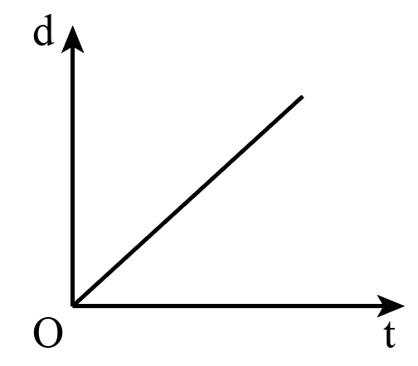 B.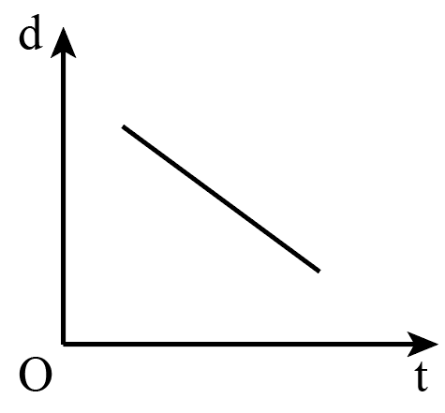

C.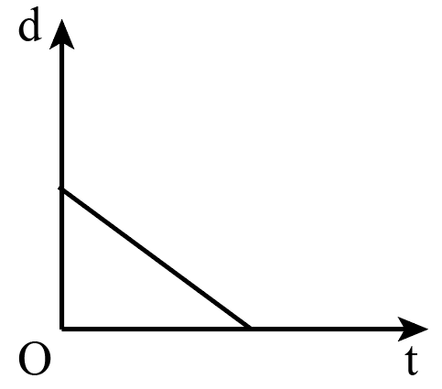 D.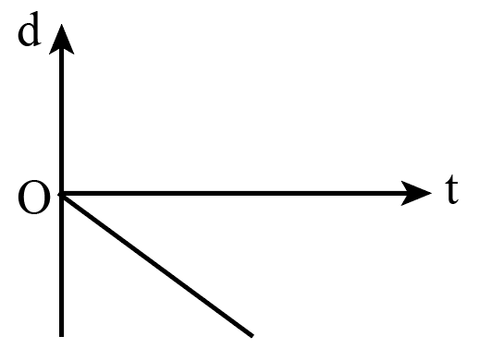

1. Một xe ô tô xuất phát từ tỉnh A, đi đến tỉnh B cách A 10 km; rồi lại trở về vị trí xuất phát ở tỉnh A. Kết luận nào dưới đây là đúng?

A. Quãng đường mà ô tô đó đi được là 0 km. Độ dịch chuyển là 0 km.

B. Quãng đường mà ô tô đó đi được là 20 km. Độ dịch chuyển là 0 km.

C. Quãng đường mà ô tô đó đi được là 20 km. Độ dịch chuyển là 20 km.

D. Quãng đường mà ô tô đó đi được là 0 km. Độ dịch chuyển là 20 km.

1. Trạng thái đứng yên hay trạng thái chuyển động của vật có tính tương đối vì

A. Chuyển động của vật được quan sát ở những thời điểm khác nhau.

B. Chuyển động của vật được quan sát trong các hệ qui chiếc khác nhau.

C. Chuyển động của vật được quan sát ở những người quan sát khác nhau.

D. Chuyển động của vật được quan sát đối với các vật làm mốc khác nhau.

1. Để tổng hợp độ dịch chuyển của vật ta dùng phương pháp nào?

A. Có thể dùng phép cộng vecto.

B. Bằng tổng độ lớn các độ dịch chuyển thành phần cộng lại.

C. Có thể dùng phép trừ vecto.

D. Tùy theo hướng dịch chuyển mà có thể dùng phép cộng hoặc trừ vecto.

1. Trong phòng thí nghiệm, người ta thường sử dụng những dụng cụ đo nào để đo tốc độ của các vật chuyển động nhanh và có kích thước nhỏ?

A. Thước, cổng quang điện và đồng hồ bấm giây

B. Thước, đồng hồ hiện số kết nối với cổng quang điện

C. Thước và đồng hồ hiện số

D. Cổng quang điện và đồng hồ bấm giây

1. Gia tốc là

A. đại lượng đặc trưng cho độ biến thiên của vận tốc theo thời gian.

B. đại lượng đặc trưng cho độ nhanh chậm của chuyển động.

C. đại lượng đặc trưng cho độ biến thiên nhanh chậm của tốc độ theo thời gian.

D. đại lượng đặc trưng cho sự biến thiên về hướng của vận tốc.

1. Chuyển động nhanh dần đều là chuyển động có:

**A.** Vận tốc tăng theo thời gian. **B.** Tích số a.v > 0.

**C.** Tích số a.v < 0. **D.** Gia tốc a > 0.

1. Trong chuyển động biến đổi đều thì

**A.** Gia tốc là một đại lượng không đổi.

**B.** Gia tốc là đại lượng biến thiên theo thời gian.

**C.** Vận tốc là đại lượng không đổi.

**D.** Vận tốc là đại lượng biến thiên theo thời gian theo quy luật hàm bậc hai.

1. Đồ thị vận tốc – thời gian dưới đây, cho biết điều gì?

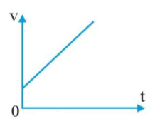

A. Độ dốc dương, gia tốc không đổi.

B. Độ dốc lớn hơn, gia tốc lớn hơn.

C. Độ dốc bằng không, gia tốc a = 0.

D. Độ dốc âm, gia tốc âm (chuyển động chậm dần).

1. Chuyển động của vật rơi tự do **không** có tính chất nào sau đây?

**A.** Vận tốc của vật tăng đều theo thời gian.

**B.** Gia tốc của vật tăng đều theo thời gian

**C.** Càng gần tới mặt đất vật rơi càng nhanh.

**D.** Quãng đường vật đi được là hàm số bậc hai theo thời gian.

1. Người ta thả một vật rơi tự do từ một tòa tháp thì sau 20s vật chạm đất cho g = 10m/s2. Tính độ cao của tòa tháp.

**A.** 4000m **B.** 3000m **C.** 2000m **D.** 1000m

1. Trong chuyển động ném ngang, gia tốc của vật tại một vị trí bất kỳ luôn có đặc điểm là hướng theo

**A.** phương ngang, cùng chiều chuyển động.

**B.** phương ngang, ngược chiều chuyển động

**C.** phương thẳng đứng, chiều từ dưới lên trên.

**D.** phương thẳng đứng, chiều từ trên xuống dưới.

1. Quỹ đạo chuyển động của vật ném ngang là một

**A.** đường tròn. **B.** đường thẳng

**C.** đường xoáy ốc  **D.** nhánh parabol.

**II. PHẦN TỰ LUẬN (3 ĐIỂM)**

**Bài 1(1,0đ) .** Số liệu về độ dịch chuyển và thời gian của chuyển động thẳng của một xe ô tô đồ chơi chạy bằng pin được ghi trong bảng bên:

|  |  |  |  |  |  |  |
| --- | --- | --- | --- | --- | --- | --- |
| Độ dịch chuyển (m) | 2 | 4 | 6 | 12 | 12 | 6 |
| Thời gian (s) | 0 | 1 | 2 | 3 | 4 | 5 |

 Dựa vào bảng này để:

**a.** Vẽ đồ thị độ dịch chuyển – thời gian của chuyển động.

**b.** Mô tả chuyển động của xe.

**c.** Tính tốc độ trung bình của xe trong 5 s.

**Bài 2(1.0đ).** Một ôtô bắt đầu chuyển động thẳng nhanh dần đều, sau 4s ôtô đạt vận tốc 4m/s.

a. Tính gia tốc của ôtô.

b. Vẽ đồ thị vận tốc – thời gian của ô tô trong 20 s đầu . Từ đồ thị vận tốc thời gian tính quãng đường ôtô đi trong 20 s đó .

**Bài 3(1,0đ).** Một người đang chơi ở đỉnh tòa nhà cao 45m cầm một vật có khối lượng m ném theo phương ngang với vận tốc ban đầu là 20 m/s xuống đất, bỏ qua lực cản của không khí. Cho g = 10m/s2.

1. Viết phương trình quỹ đạo của vật.
2. Tính khoảng thời gian vật chạm đất.

**HƯỚNG DẪN CHẤM PHẦN TỰ LUẬN**

**Bài 1.**

a. Vẽ đồ thị : 0,5 đ

b. mô tả : 0,25 đ

c. $v_{tb}=\frac{s}{Δt}$ =3,2m/s (0,25 đ)

**Bài 2(1.0đ)**

a. a=1 m/s2 0,5 đ

b.vẽ đồ thị : 0,25 đ

từ đồ thị S= 200m ( 0,25 đ)

**Bài 3(1,0đ).**

**a. y= $y=\frac{1}{80}x^{2}$ 0,5đ**

**b. t=3s 0,5đ**